МИНИСТЕРСТВО ЗДРАВООХРАНЕНИЯ КЫРГЫЗСКОЙ РЕСПУБЛИКИ
Тип документа | Стандарты операционных процедур (СОП)
Название документа: | Стандартная операционная процедура:  Оценка боли у детей
Категория | Клиническая
Версия | 1
Авторы | ОЮЛ АССД КР
Утверждено | Приказ МЗ КР № от …
Дата разработки
Дата обновления
Подпись ответственного лица

Бишкек 2022
Стандарт операционных процедур:
оценка боли у детей
Стандартная операционная процедура (далее СОП) оценки боли у детей разработана на основе международных рекомендаций и местных нормативно-методических документов.
НАЗНАЧЕНИЕ
СОП определяют порядок организации работы медицинских сестер. Данный СОП является неотъемлемой частью системы обеспечения качества медицинских услуг и направлен на стандартизацию действия всех специалистов и снижение риска ошибок при выполнении работ.
ТРЕБОВАНИЯ К ИСПОЛНЕНИЮ
В период действия СОП, его выполнение является обязательным, любые отклонения должны быть мотивированы, зафиксированы документально и согласованы с Министерством здравоохранения КР. В случае необходимости СОП могут быть пересмотрен и изменен по согласованию с Министерством здравоохранения КР.
оценка боли у детей

Для оценки боли применяются специальные шкалы. Чтобы использовать их эффективно, нужно подбирать шкалы в зависимости от возраста ребенка. Для новорожденных, детей до 3-х лет, от 3-х до 7-лет, для подростков разработаны разные инструменты. Шкалы могут применять как врачи и медсестры, так и родители детей.
Оснащение:
- лист оценки боли (шкалы)
- ручка
- документация (лист мониторинга)

Подготовка к процедуре: | Подготовить необходимое оснащение.  Установить контакт с ребенком/мамой. Поприветствовать, представиться, объяснить ребенку/ маме цель и ход предстоящей процедуры. Получить информированное согласие на ее проведение.  Ознакомить ребенка со шкалой боли, когда он ее не испытывает, потому что боль будет нарушать концентрацию внимания.  Объяснить ребенку, что методика применяется для оценки интенсивности боли, а не его тревоги или страха перед болью.  Дать ребенку возможность потренироваться применять шкалу в гипотетических ситуациях с отсутствием боли, слабой и сильной болью. По возможности получать регулярные оценки боли и наблюдать эффект обезболивающих мер, а также клинических вмешательств, способных усилить боль, таких как инъекции.  Учитывать записанные оценки боли при планировании лечения.  У детей раннего возраста и детей с когнитивными нарушениями применять наблюдательные методики.  Стараться не просить ребенка оценивать боль, которую он испытал давно, т. к. оценки припоминаемой боли скорее всего будут неточными.  Вопросы, позволяющие объективно оценить степень, локализацию боли и эффективность проводимой терапии:  У тебя что-то болит?  Ты можешь показать, где болит?  Еще где-то болит?  Когда началась боль?  Что вызвало появление боли?  Насколько сильно болит (необходимо использовать шкалу боли)?  Можешь ли ты с помощью слов описать боль?  Что помогает уменьшить боль или избавиться от нее?  Кроме того, необходимо идентифицировать причину боли у ребенка и лечить причину, если это возможно. При идентификации причины боли необходимо обращать внимание на следующие моменты:  - связана ли боль с движением, принятием пищи, мочеиспусканием, процедурами и т. д.;  - какой тип боли имеет место: пульсирующая (соматическая), в виде колик (гладкая мускулатура), стреляющая (нейропатическая);  - где и как локализуется боль: поверхностно, глубоко, диффузно и т. д.
Выполнение процедуры: | - Оцените невербальные знаки со стороны ребенка, уровень его развития и интеллекта.  - Объясните маме/ребенку суть и ход процедуры, правила заполнения шкалы боли.  - Предложите ребенку заполнить предложенный вами лист шкалы боли.  - При заполнении шкалы у вербальных пациентов старше 3-х лет нужно ориентироваться на то, что ребенок говорит о своей боли. Однако стоит помнить, что если ребенок не говорит о боли, это не значит, что ее нет. Возможно он боится последствий, например, уколов, или наоборот, считает, что отрицание боли – проявление силы и храбрости.  Ребенок в возрасте 1,5-2 лет может не употреблять слово «боль», используя близкие ему слова-определения (например, «бо-бо»).  - Спросите о боли тех, кто находится рядом с ребенком, видит его каждый день и может оценить его состояние в динамике.  - Узнайте у родителя/ухаживающего ел ли сегодня ребенок, отказывался ли он от питья, разговаривает ли он сегодня, как можно оценить его позу и насколько она для него естественна.  - При заполнении шкалы необходимо оценивать поведение пациента, физиологические параметры, а также выявить причину боли.
Окончание процедуры | - Шкала для оценки боли не всегда дает объективную ситуацию, она является ориентировочной методикой.  - Оценка боли по шкале не должна заменять беседы с ребенком, всегда следует просить ребенка рассказать о боли.  - Расхождения оценок боли, данных ребенком, родителем и врачом, часто можно прояснить в ходе обсуждения.  - Полученные результаты зафиксируйте в документации.

Существует огромное количество педиатрических шкал, и медицинскому работнику необходимо выбрать наиболее подходящую в конкретном случае.

NIPS – Neonatal Infant Pain Scale
Шкала NIPS для оценки боли у детей в возрасте до 1 года. Шкалу могут заполнить родители, ориентируясь на выражение лица ребенка, на плач, дыхание, положение верхних и нижних конечностей, состояние сознания. Сумма баллов выше трех означает наличие боли.
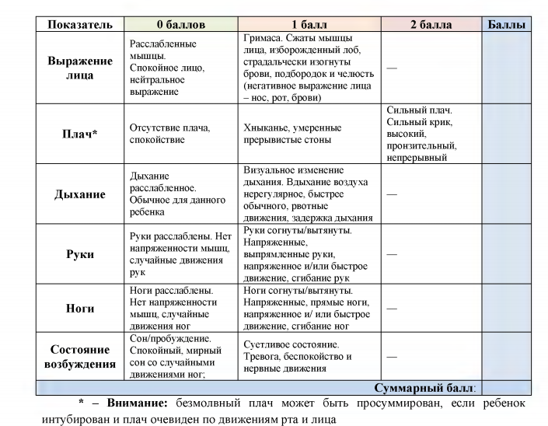

FLACC (Face, Legs, Activity, Cry, Consolability)
Поведенческая шкала FLACC применяется для детей в возрасте до 3 лет. Она учитывает выражение лица ребенка, положение или подвижность ног, характер крика и то, насколько ребенок поддается успокоению. Боль оценивается по десятибалльной шкале. Чем выше оценка, тем сильнее боль, и тем хуже себя чувствует ребенок.
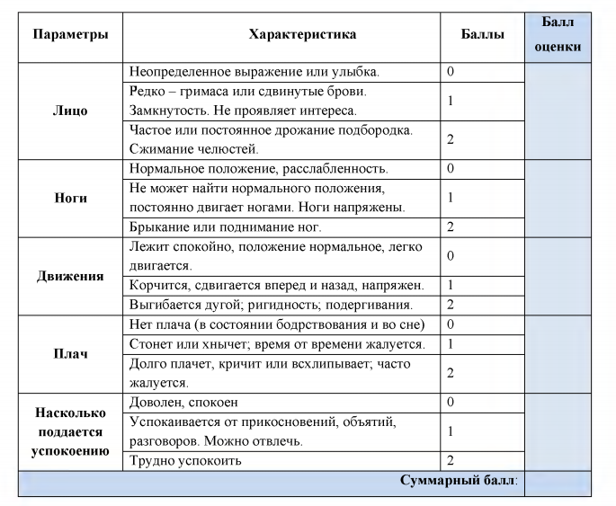

Шкала Вонга-Бейкера (Face scale)
Используется для детей в возрасте от 3 до 7 лет. При работе с этой рейтинговой шкалой ребенку необходимо выбрать одно из нарисованных лиц, которое соответствует его самочувствию. Иногда, используя эту шкалу, ребенок может больше ориентироваться на свои эмоции, чем на боль. 0 – счастлив, нет боли, 5 – плачет, несчастен, испытывает нестерпимую боль. Поэтому эта шкала не всегда бывает адекватна для оценки боли.
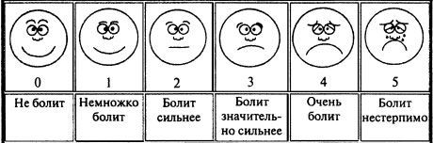

Шкала Эланда (Eland body tool)
Также для детей этого возраста применяется цветная шкала Эланда (Eland body tool). Интенсивность боли ребенок определяет с помощью цвета: сильная боль – красный цвет, умеренная боль – оранжевый, слабая боль – желтый. Также шкала позволяет определить локализацию боли.
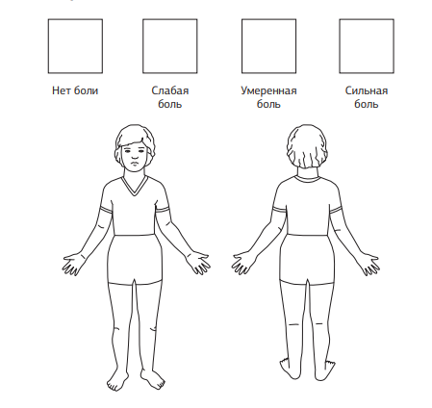
Шкала рук (Hand scale)
Пятибалльная шкала, которая показывает колебания боли при помощи одной руки. Сжатая в кулак рука означает отсутствие боли, полностью раскрытая ладонь – нестерпимую боль. Применяется для детей старше 3 лет.
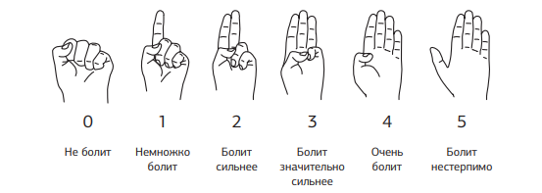

Визуально-аналоговая шкала (ВАШ)
Подходит для детей старше 7 лет, которые понимают значение цифр. На вертикальной шкале с изображением цифр от 0 до 10 ребенок должен подвинуть полоску вверх или вниз (или показать пальцем) на ту высоту шкалы, с которой он ассоциирует свои болевые ощущения. Аналог такой шкалы – нумерологическая оценочная шкала (НОШ).

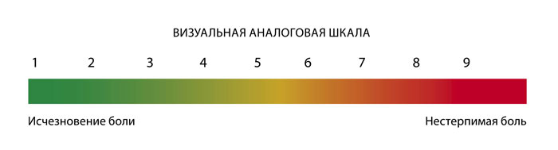

Шкала тактильной и визуальной оценки боли (Touch Visual Pain – TVP scale)
Была создана для ВИЧ-инфицированных детей с мультиорганной патологией. При оценке боли используются прикосновения к ребенку и наблюдение за ним. Боль оценивается по десятибалльной шкале: 0 – нет боли, 10 – нестерпимая боль.

